# mybatis代码生成器

为提高研发人员的开发效率，把基本sqlMapper.xml、Dao、service自动化的生成出来，并统一了部分基本的操作。

## 一、使用准备

1、工程下载

SVN地址：https://dev/svn/damaichang/trunk/mybatis

2、导入工程

使用Maven Projects的方式导入或呈现

3、依赖工程

1、部分基本引用：framework  
 2、生成基于的实体对象引用各个系统的Core：pms-core

## 二、使用设置

代码生成的核心类InitFilesByModel.java主要针对该类的调用进行配置

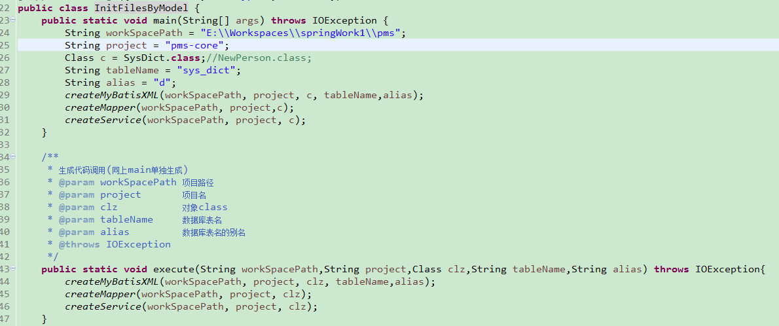生成方式有2种，请根据实际进行操作

单独生成：执行当前的main方法，设置如下：  
 String workSpacePath = "E:\\Workspaces\\springWork1\\pms";

String project = "pms-core";

Class c = SysDict.**class**;//NewPerson.class;

String tableName = "sys_dict";

String alias = "d";  
 workSpacePath : 指定生成的工程路径  
 project ：项目名称、同时也是工程路径下当前项目文件名

Class c ：对象class

tableName ：数据库表名  
 alias ：数据库表名的别名

## 三、生成及效果

生成步骤：

1、创建实体对象

1.1、实体对象存放于各个系统的Core的model中如：   
 pms-core中com.ffzx.permission.model。

（如果当前对象需要存放到framework中，那么请先放在对应的core中生成 完成后再移到framework中，如SysUser）。

1.2、实体对象必须继承framework中的BaseEntity

（com.ffzx.commerce.framework.common.persistence.BaseEntity）。

或者根据需要继承DataEntity、TreeEntity。

2、根据使用准备和设置操作，执行生成。执行完成后，刷新当前core工程。

生成效果：

1、生成 *Mapper.java文件：位置对应Core中的com.ffzx.*.mapper

2、生成 * Service.java文件：位置对应Core中的com.ffzx.*. service

3、生成 * ServiceImal.java文件：位置对应Core中的com.ffzx.*. service.impl

4、生成 *Mapper.xml 文件：位置对应Core中的

/*-core/src/main/resources/com/ffzx/*/mapper

## 四、生成创建表Sql

配置mybatis.BuildMyBatisXMLAndSQLByClass.java  
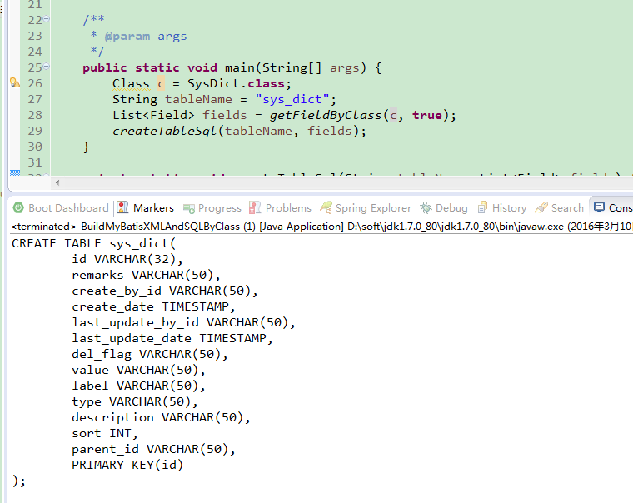

再根据自己的情况进行部分修改